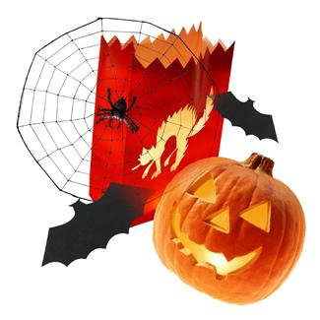
JÍDELNÍČEK
od 29.10. do 2.11.2012

DEN | PŘESNÍDÁVKA | OBĚD | SVAČINKA
PONDĚLÍ | Bílá káva  Rohlík  Pomazánka ze strouhaného sýra  Banán | Polévka z vaječné jíšky  Kuře na paprice  Těstovina  Sirup malina | Čaj jahoda  Chléb slunečnice  Šunková pěna  Jablko
ÚTERÝ | Čaj s mlékem  Chléb Parlament  Sardinková pomazánka  Mandarinka | Rajská polévka s kapáním  Rizoto z kuřete se zeleninou  Okurkový salát  Džus pomeranč | Čaj medový  Chléb Křupák  Tvarohová pomazánka s kapií  Hruška
STŘEDA | Čaj černý rybíz  Rohlík sedlácký  Jesenická pomazánka  Kiwi | Polévka z rybího filé  Kapustové karbenátky  Brambory vařené s máslem  Zelný salát s koprem  Poděbradka | Mléko  Jablkový závin  Banán
ČTVRTEK | Malcao  Chléb  Drožďová pomazánka  Rajče, okurek | Fazolová polévka  Námořnické maso  Rýže dušená  Míchaný salát  Sirup jahoda | Čaj banán  Jogurt smetanový  Lupínky
PÁTEK | Čaj jahoda  Jáhlová kaše  Banán, kiwi | Jarní zeleninová polévka  Maso dušené  Špenát se smetanou  Brambory vařené  Tropiko | Čaj borůvka  Topinka s česnekem  Jablko


Změna jídelníčku vyhrazena !
DOBROU CHUŤ!
V Jeseníku dne : 25.10.2012
Zpracovala: Trávníčková Milena - kuchařka
Schválil: Hrouda Petr – provozář ŠJ

